Приложение

Задания заочной Олимпиады
«WeDo-умники»

Фамилия и Имя участника заочной Олимпиады
Возраст участника

Каким конструктором пользовался при ответах
Наименование ОУ

Ф.И.О педагога (полностью)
Ответы

Задание №1

Задание №2

Задание №3

Задание №4

Задание №5

Задание №6 | Вставь скриншоты программы.
Задание №7

Задание №8 | Вставь скриншоты программы.
Задание №9 | К ответу необходимо приложить фото и паспорт конструкции с описанием

ЗАДАНИЕ №1

Какая машинка на повороте должна ехать быстрее, чтобы ехать рядом с соперником? Почему?

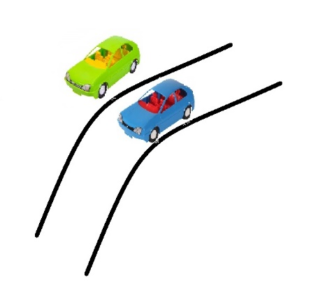
А
В

ВАРИАНТЫ ОТВЕТА:

а) Машина А
б) Машина В
в) Обе с одинаковыми скоростями

ОТВЕТ:

ЗАДАНИЕ №2

Какая часть мозаики подходит к основному фрагменту?

а) б) в) г)
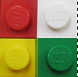
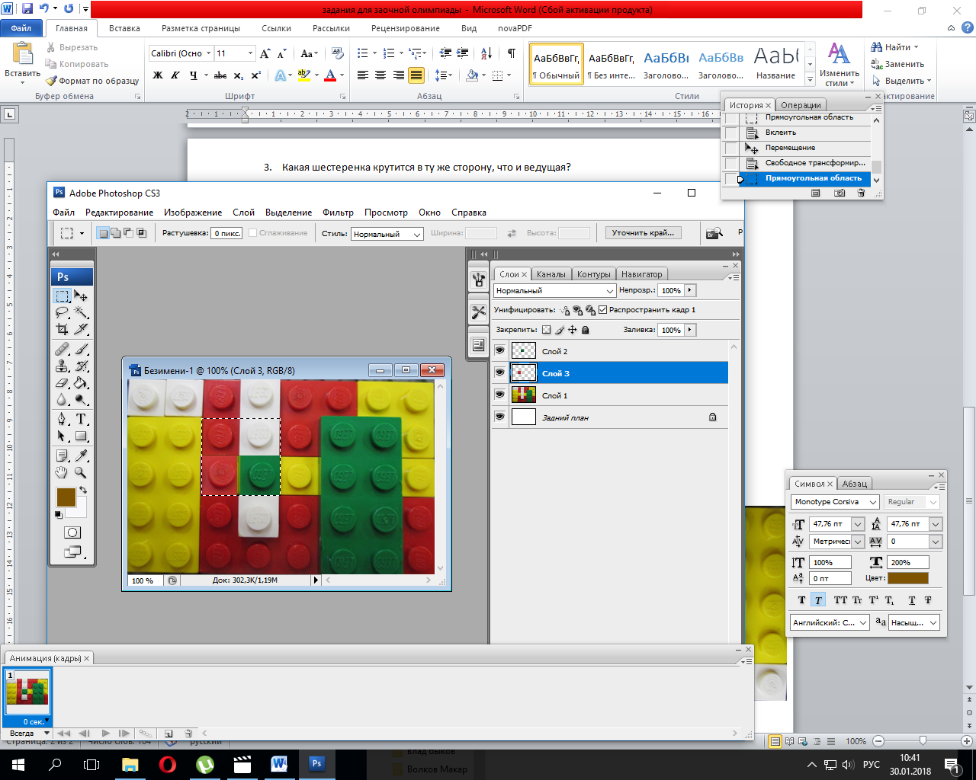

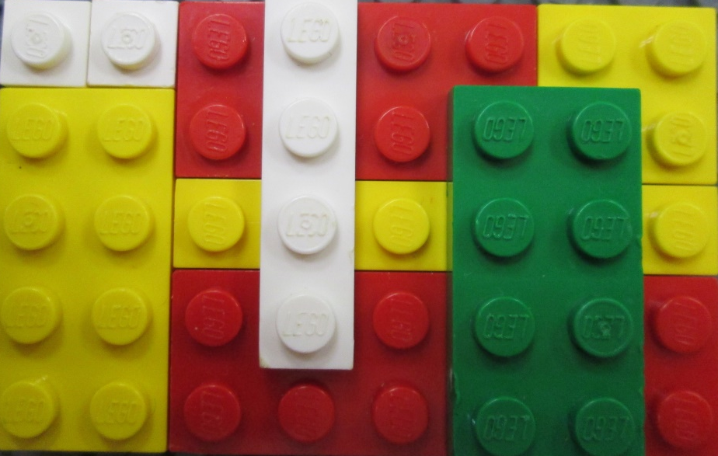

ОТВЕТ:

ЗАДАНИЕ №3

На представленной схеме шестерёнка А – ведущая.
Какая шестеренка крутится быстрее? Почему?

ЗАДАНИЕ №3а

Во сколько раз быстрее относительно ведущей? Почему?

ЗАДАНИЕ №3б

Какая шестеренка крутится в ту же сторону, что и ведущая? Почему?
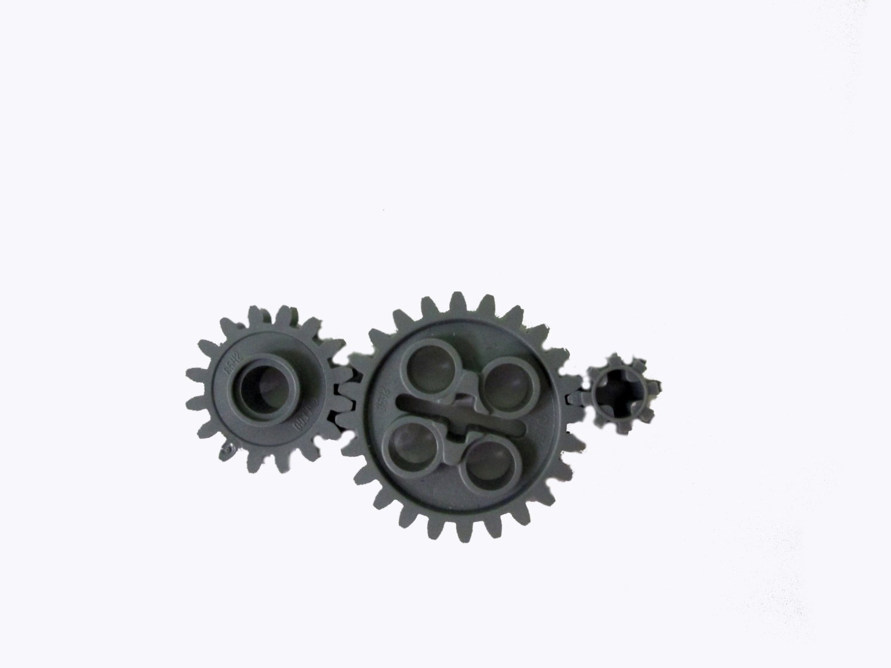
А
С
В

 | ВАРИАНТЫ ОТВЕТА:
 | ЗАДАНИЕ №3  а) Шестерёнка А  б) Шестерёнка В  в) Шестерёнка С  г) Все одинаково | ЗАДАНИЕ №3а  а) В 3 раза  б) В 6 раз  в) В 8 раз | ЗАДАНИЕ №3б  а) А  б) В  в) С  г) Все одинаково  д) Ни одна
 | ОТВЕТ: | ОТВЕТ: | ОТВЕТ:
ЗАДАНИЕ №4

Посмотри внимательно на собранную конструкцию машинки-каталки. Выбери на картинке детали, которые нужны для сборки данной конструкции.
В ответе запиши номер детали и её количество для сборки в скобках. (Например: 1 (1), 2 (3) и т.д.)

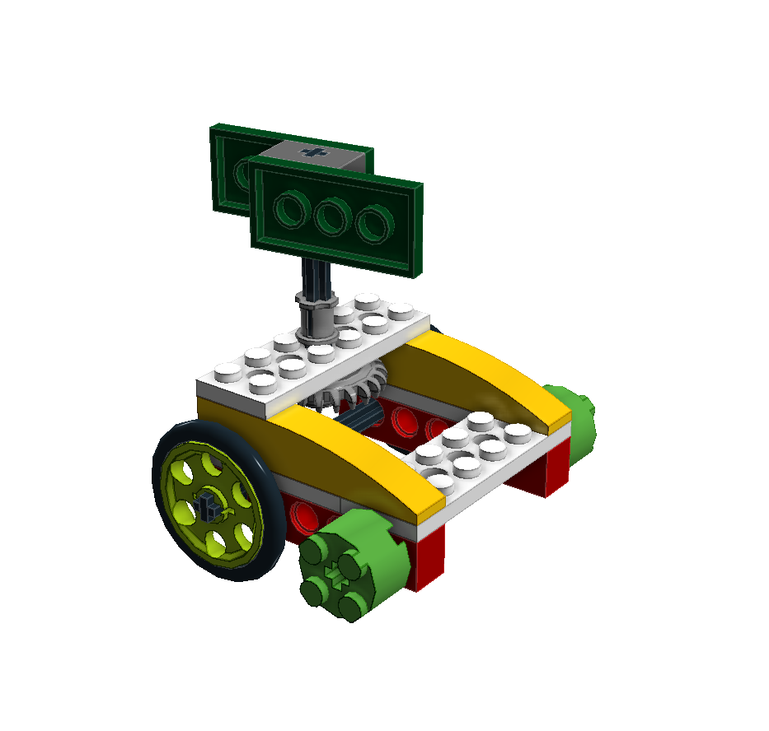
Машинка – каталка WeDo 1.0

Машинка – каталка WeDo 2.0

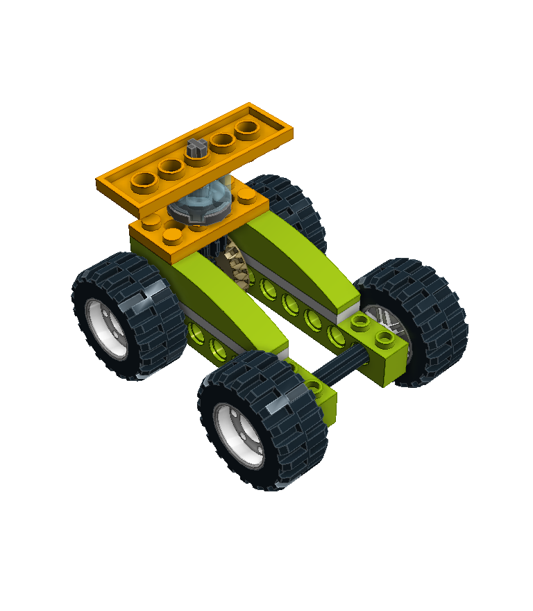
Лист деталей WeDo 1.0

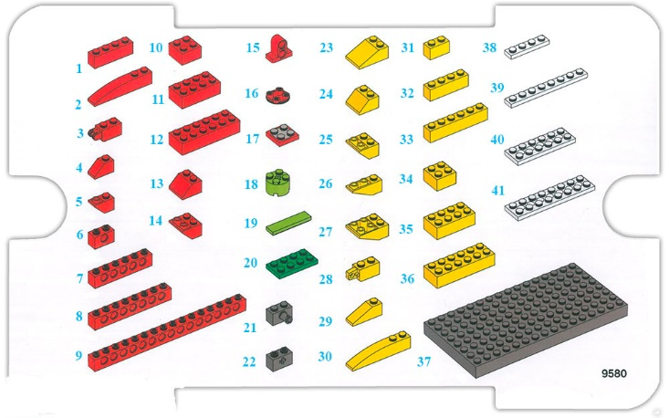
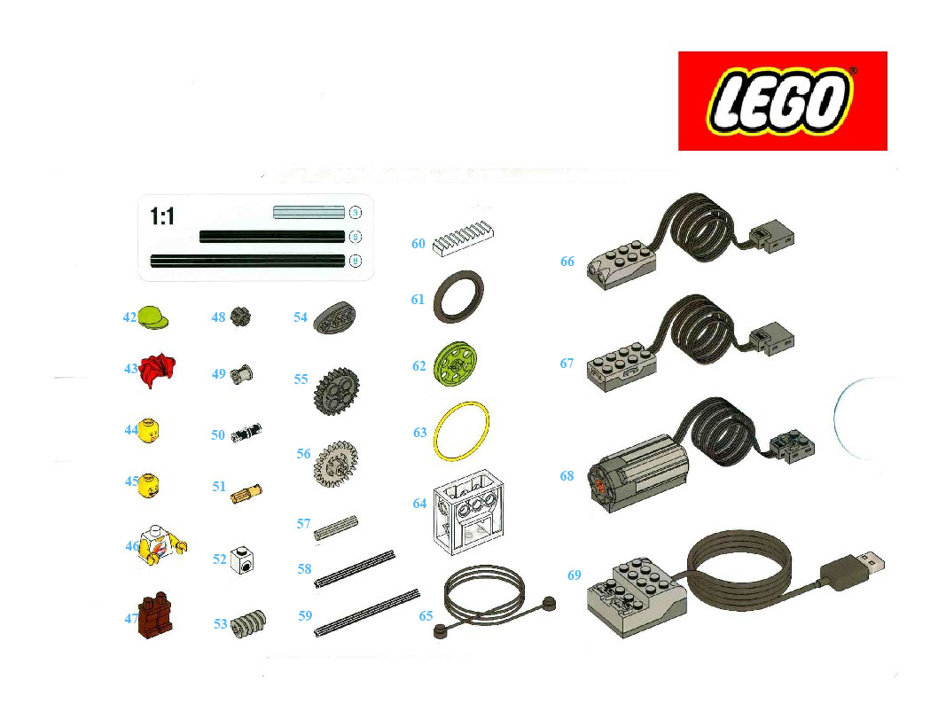

Лист деталей WeDo 2.0

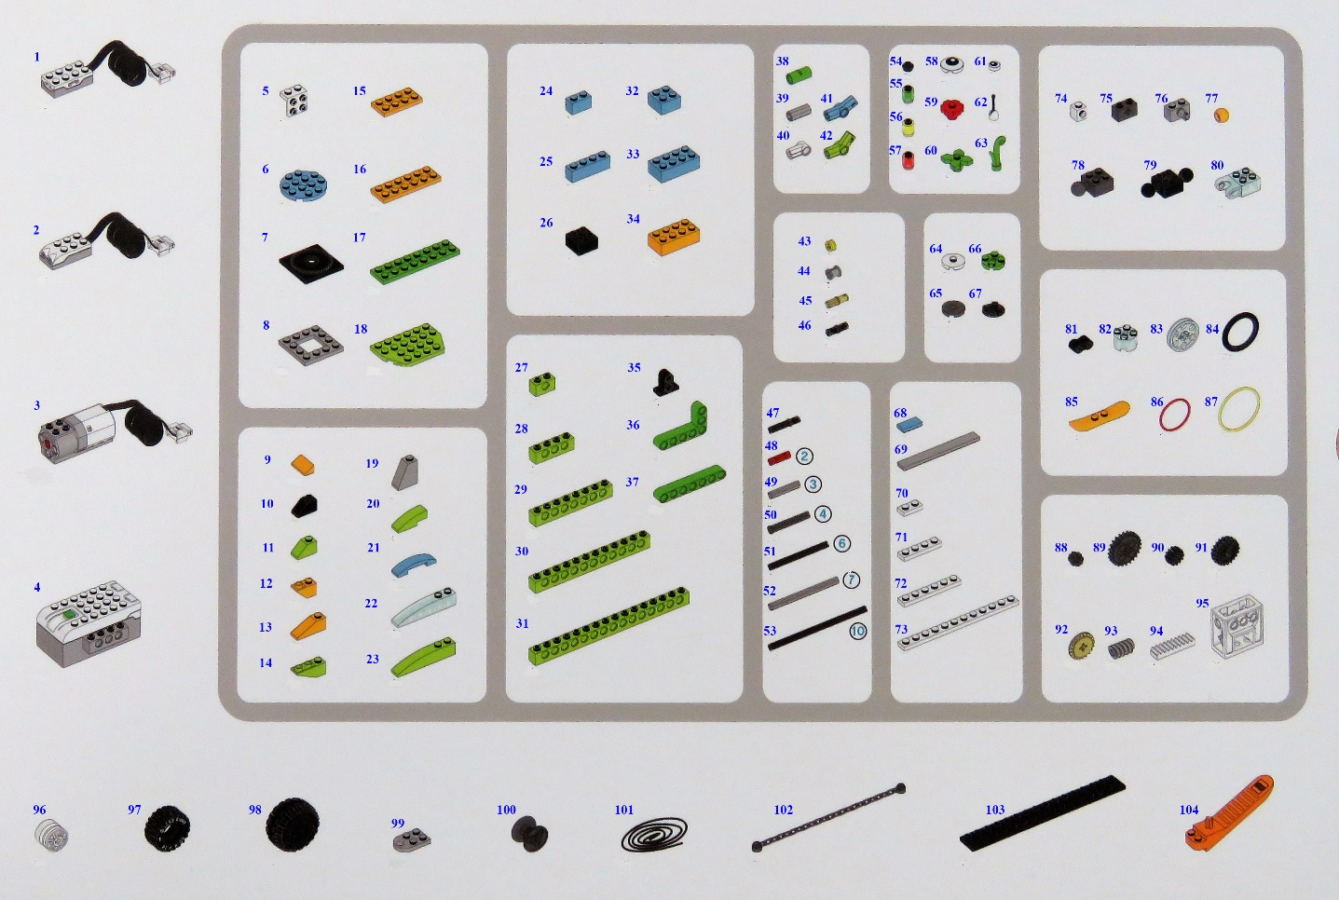

ОТВЕТ:

ЗАДАНИЕ №5

Опиши, как называется и для чего необходим каждый блок программы.
WeDo 1.0
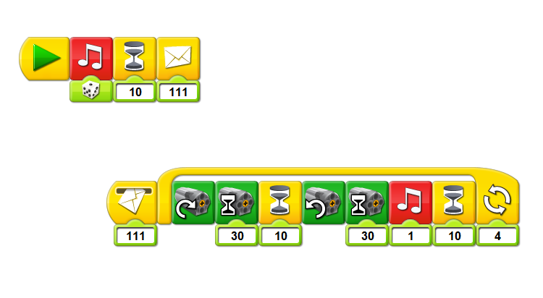

WeDo 2.0
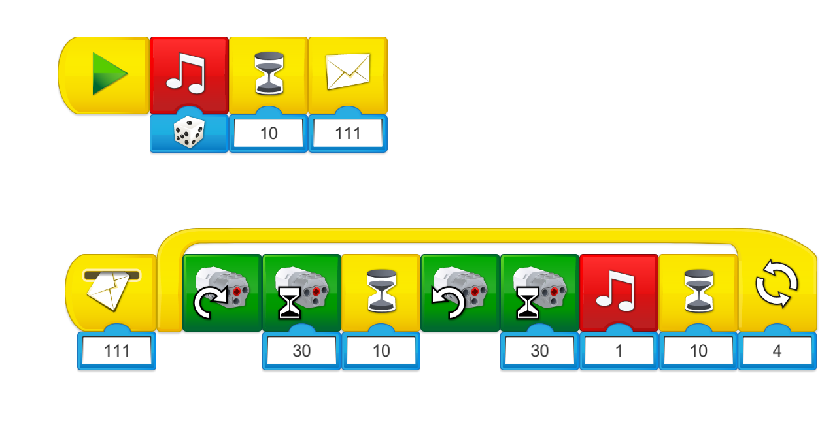

ОТВЕТ:

ЗАДАНИЕ №6

Представлена блок – схема программы. Составь программу. Какое число высветится на экране в результате выполнения программы?

- Начало программы – при нажатии клавиши A
- Блок «Экран» показывает «0»
- Датчик наклона. Ожидание наклона «Носом вниз»
- Включается мотор по часовой стрелке. Мощность 5.
- Вращение мотора в течение 5 сек
- Блок «Прибавить к экрану 1»
- Цикл 5 раз

ОТВЕТ: (вставь скриншоты программы)

WeDo 1.0

WeDo 2.0

ЗАДАНИЕ №7

Опишите, что будет происходить, если запустить эту программу.
Запишите последовательные шаги.
Начать следует с пункта 1. Начало программы

WeDo 1.0
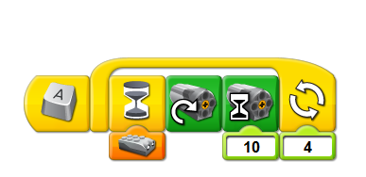

WeDo 2.0
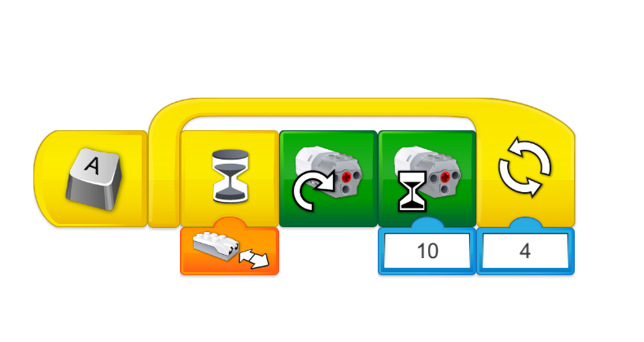

ОТВЕТ:

ЗАДАНИЕ №8

Составь программу, чтобы она измеряла показания датчика наклона. (вставь скриншоты программы).
Запиши эти показания

WeDo 1.0

WeDo 2.0

ОТВЕТ:

ЗАДАНИЕ №9

Пофантазируй, и собери свою конструкцию, пользуясь описанием механизма.

- Модель использует мотор для вращения червячного колеса.
- Червячное колесо вращает большое зубчатое колесо, находящееся на одной оси с малым зубчатым колесом.
- От малого зубчатого колеса через коронное колесо вращение передается на большое зубчатое колесо.
- Большое зубчатое колесо вращает шкив, насаженный на ту же ось, и соединённый ремнем с другим шкивом.
- Верхний шкив вращает …

Модель должна работать.
Сделай паспорт получившейся модели (название, как работает.) Из представленных на картинках запчастей, напиши, какими ты пользовался для постройки своей конструкции, и в каком количестве.
Сфотографируй и пришли фотографию, того, что у тебя получилось.
Лист деталей WeDo 1.0

Лист деталей WeDo 2.0

